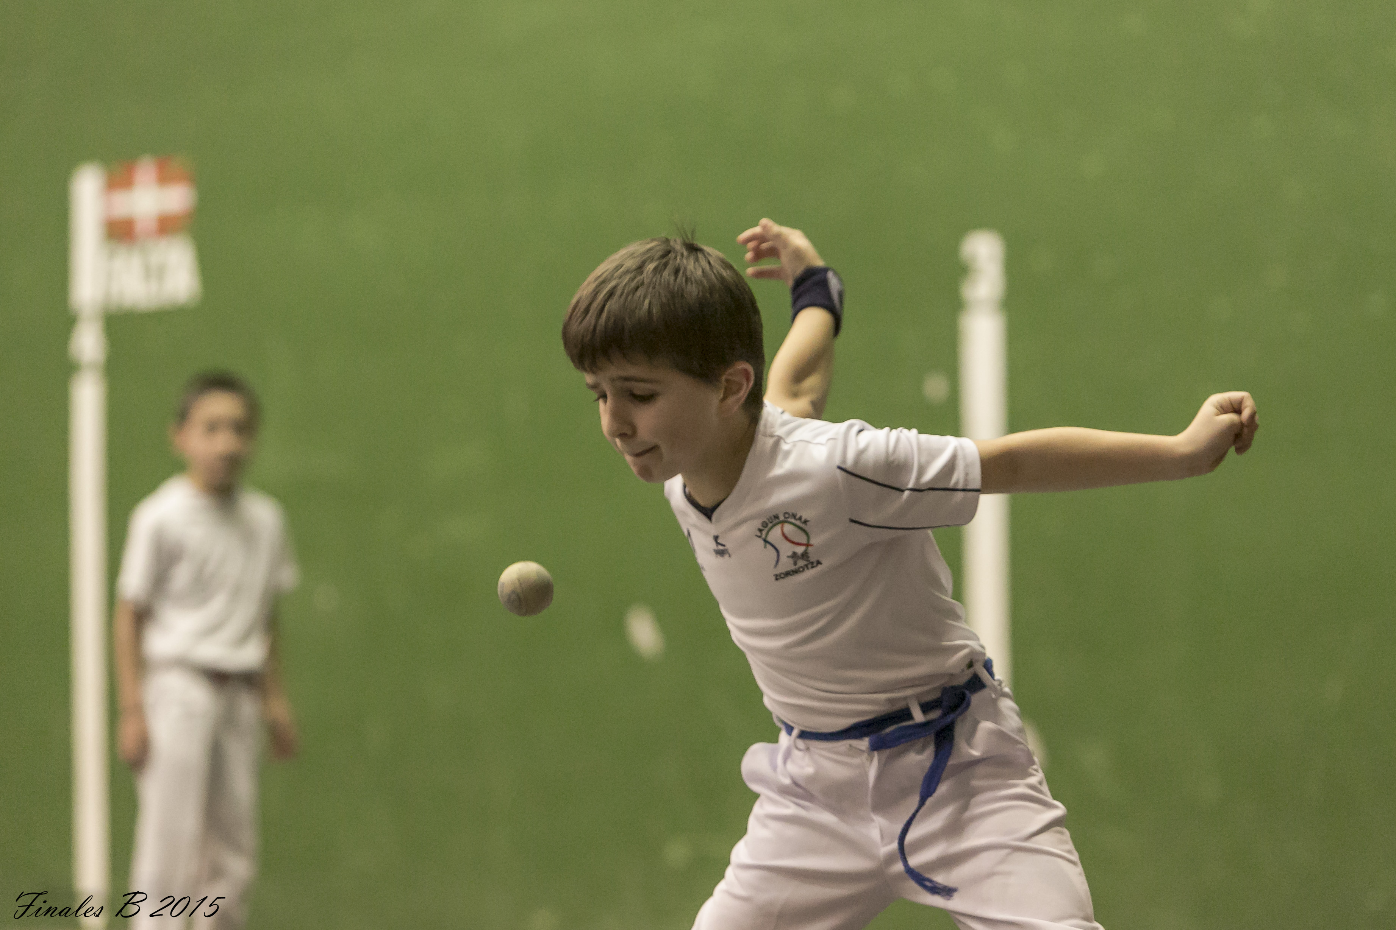
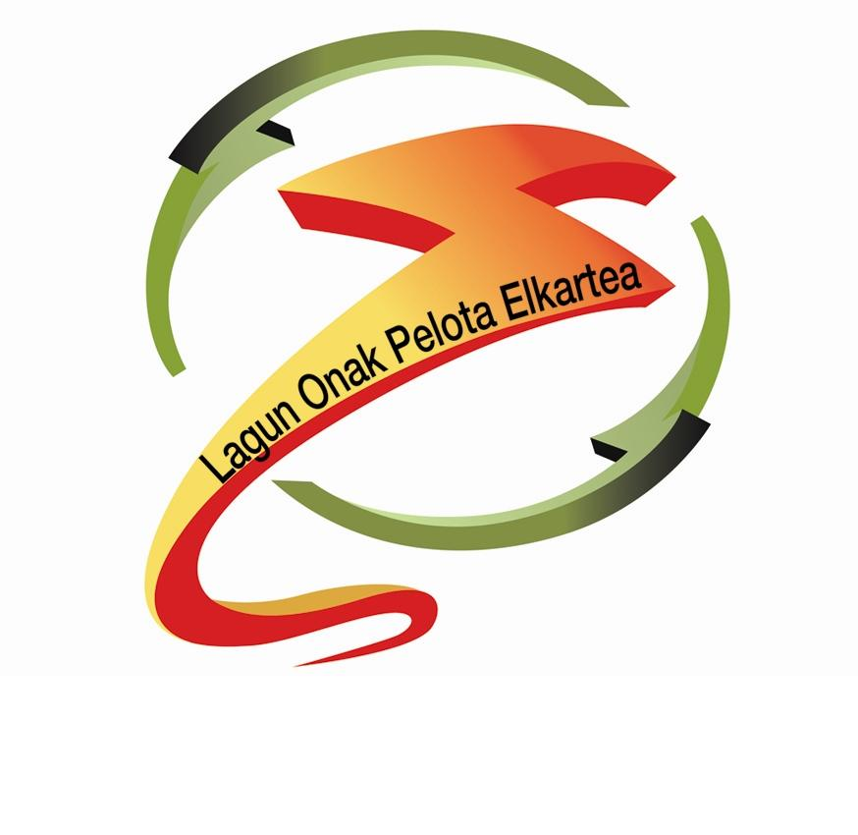

ZORNOTZAKO
II MASTER KAIOLA
APIRILAK 22 BARIKUEN 7 TAN

ALaba (AMURRIO) VS ZUBELDIA (ALEGI)

RUIZ .LARRAMENDI (LAZKAO) VS EIZAGIRRE (AMURRIO)

SEVILLA (ZARAMAGA) VS ITURBE (ZORNOTZA)

URIBE (TXUKUN LAKUA) VS EGIGUREN (ILLUNPE)

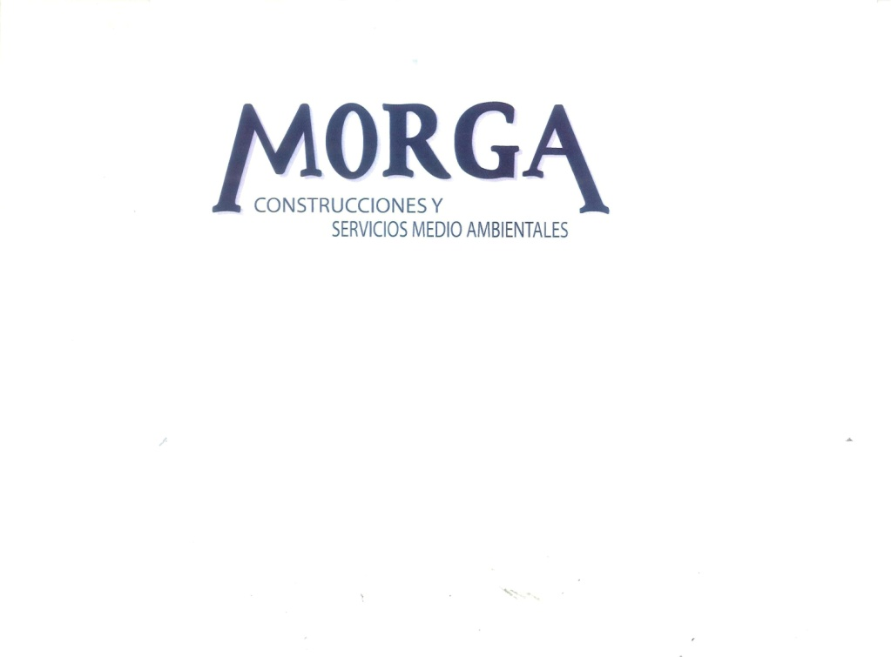
www.facebook.com/lagunonak.zornotza
